Міністерство освіти Міністерство освіти і науки України

Національний університет «Львівська політехніка»

Кафедра систем штучного інтелекту

**Звіт**

**про виконання лабораторних та практичних робіт блоку № 1**

На тему:  «Розробка, програмування та код. Середовища для розробки.»

***з дисципліни:*** «Мови та парадигми програмування»

до:

Практичних Робіт № 1

**Виконала:**

Студентка групи ШІ-12

Янків Олеся Володимирівна

# **Тема роботи:** Початок вивчення програмування мовою с++, конфігурація: Trello, GitHub, Git, Algotester, Linux Console Commands, Visual Studio Code і встановлення додаткових розширень (VSC C/C++ Extentions, Code Runner etc.), написання першої програми.

# **Мета роботи:** Встановити та сконфігурувати Visual Studio Code,встановити розширення для роботи з C++, встановити з Git та GitHub, ознайомитись з Git командами, ознайомитись з Linux командами, ознайомитись з Trello, Algotester, Draw.io.

# **Теоретичні відомості:**

1. Теоретичні відомості з переліком важливих тем:

* Тема №1: Ознайомлення з теоритичною частиною написання коду, вивчення основних типів даних та функцій в с++
* Тема №2: Конфігурація Visual Studio Code, встановлення розширень для роботи з с++
* Тема №3: Конфігурація Trello
* Тема №4: Конфігурація Algotester
* Тема №5: Конфігурація Draw.io, ознайомлення з створенням FlowCharts
* Тема №6: Конфігурація GitHub
* Тема №7: Конфігурація Git
* Тема №8: Вивчення команд для роботи з Git
* Тема №9: Ознайомлення з Linux, вивчення Linux команд
* Тема №10: Створення репозиторію, обмін файлами між учасниками команди
* Тема №11:Написання та завантаження першої лабораторної «Hello World!»

1. Індивідуальний план опрацювання теорії:

* Тема №1: Ознайомлення з теоритичною частиною написання коду, вивчення основних типів даних та функцій в с++
  + Джерела Інформації:
    - <https://www.geeksforgeeks.org/cpp-data-types/> - типи змінних
    - <https://www.geeksforgeeks.org/cpp-basic-syntax/?ref=lbp> - базовий синтаксис
    - <https://www.youtube.com/watch?v=ZzaPdXTrSb8> - базовий синтаксис
  + Що опрацьовано: Я освоїла базові навички програмування мовами с/с++, які мені знадобилися у виконанні першої практичної роботи.
  + Статус: Ознайомлений
  + Початок опрацювання теми: 26.09.2023
  + Звершення опрацювання теми: 15.09.2023
* Тема №2: Конфігурація Visual Studio Code, встановлення розширень для роботи з с++
  + Джерела Інформації:
    - <https://www.youtube.com/watch?v=2VokW_Jt0oM&ab_channel=ProgrammingKnowledge>
    - <https://www.youtube.com/watch?v=M-WeTRvLRtc>
  + Що опрацьовано:
    - Visual Studio Code встановлено так само як і розширення. За цей час я змогла краще розібратися у функціоналі програми і що саме потрібно для успішої роботи в ній з с++.
  + Статус: Ознайомлений
  + Початок опрацювання теми: 02.10.2023
  + Звершення опрацювання теми: 07.10.2023
* Тема №3:Конфігурація Trello
  + Джерела Інформації:
    - <https://trello.com/guide/trello-101>
  + Що опрацьовано:
    - Навчилась створювати власні дошки та таски в Trello та користуватися цим ресурсні командної співпраці.
  + Статус: Ознайомлений
  + Початок опрацювання теми: 03.10.2023
  + Звершення опрацювання теми: 04.10.2023
* Тема №4 : Конфігурація Algotester
  + Що опрацьовано:
    - Створено акаунт у Algotester, переглянутий перелік можливих до виконання завдань з архіву програми.
  + Статус: Ознайомлений
  + Початок опрацювання теми: 03.10.2023
  + Звершення опрацювання теми: 03.10.2023
* Тема №5: Конфігурація Draw.io, ознайомлення з створенням FlowCharts
  + Що опрацьовано: Створений акаунт у Draw.io, протестована функція створення графіків flowchart для подальшого використання у лабораторних роботах
  + Статус: Ознайомлений
  + Початок опрацювання теми: 03.10.2023
  + Звершення опрацювання теми: 03.10.2023
* Тема №6: Конфігурація GitHub
  + Джерела Інформації:
    - <https://www.youtube.com/watch?v=vR-y_2zWrIE&list=PLWKjhJtqVAbkFiqHnNaxpOPhh9tSWMXIF&ab_channel=freeCodeCamp.org>

* + Що опрацьовано:
    - Навчилась створювати власні дошки та таски в Trello та користуватися цим ресурсом для командної співпраці.
  + Статус: Ознайомлений
  + Початок опрацювання теми: 03.10,2023
  + Звершення опрацювання теми: 04.10.2023
* Тема №7: Конфігурація Git
  + Джерела Інформації:
    - <https://www.atlassian.com/git/tutorials/setting-up-a-repository/git-config>
  + Що опрацьовано: Налаштовано Git, опрацьовано деякі з Git команд.
  + Статус: Частково Ознайомлений
  + Початок опрацювання теми: 10.10.2023
  + Звершення опрацювання теми:10.10.2023
* Тема №8: Вивчення команд для роботи з Git
  + Джерела Інформації:
    - <https://vyspiansky.gitbook.io/introduction-to-web-development/git/git-commands>
  + Що опрацьовано: Вивчено деякі з Git команд, протестовано їхні функції.
  + Статус: Частково Ознайомлений
  + Початок опрацювання теми: 16.10.2023
  + Звершення опрацювання теми: 25.10.2023
* Тема №9: Ознайомлення з Linux, вивчення Linux команд
  + Джерела Інформації:
    - <https://acode.com.ua/basic-commands-linux/>
  + Що опрацьовано: Вивчено деякі з Linux команд, протестовано їхній функціонал.
  + Статус: Частково Ознайомлений
  + Початок опрацювання теми: 18.10.2023
  + Звершення опрацювання теми: 25.10.2023
* Тема №10: Створення репозиторію, обмін файлами між учасниками команди
  + Що опрацьовано: Створено командний та локальний репозиторії, в командному створена персональна гілка, на яку завантажено перші практичні роботи.
  + Статус: Ознайомлений
  + Початок опрацювання теми: 03.10.2023
  + Звершення опрацювання теми:17.10.2023
* Тема №11:Написання та завантаження першої лабораторної «Hello World!»
  + Джерела Інформації:
    - <https://www.youtube.com/watch?v=ZzaPdXTrSb8>
  + Що опрацьовано: Створено першу програму за допомогою с++, яка виводить у термінал напис «Hello World!».
  + Статус: Ознайомлений
  + Початок опрацювання теми: 03.10.2023
  + Звершення опрацювання теми: 03.10.2023

# **Виконання роботи:**

## **1. Опрацювання завдання та вимог до програм та середовища:**

Завдання №1 “Hello World!”

Написання коду, який би виводив у терміналі напис «Hello World!»

Завдання №2 “Завдання на обрахування складних відсотків”

Створення програми, яка з допомогою введення користувачем суми яку він хоче вкласти у банк, кількість відсотків під які він хоче її вкласти, на скільки часу (у роках) та як часто йому будуть повертати кошти зможе порахувати яку саме суму він отримає після закінчення терміну вкладення.

Self Practice:

Завдання 1. «Євро 2012» - порахувати кількість сувенірів які має купити хлопчик для своїх подруг з 4 місць, враховуючи що кожній дівчинці має бути один сувеніри та у хлопця не більше 1000 знайомих дівчат.

Завдання 2. «Чи вже осінь?» - задана певна кількість місяців; користувач вводить відповідні номера і програма перевіряє чи серед них є числа осінніх місців (9,10,11). Якщо так - виводить «yes», інакше - «no».

## **2. Дизайн та планована оцінка часу виконання завдань:**

Програма №1 «Hello World!»

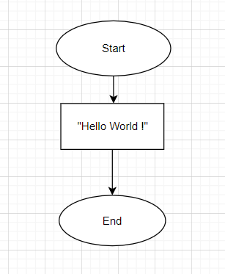

Орієнтовний час на реалізацію - 5 хвилин.

Програма № 2 “Завдання на обрахування складних відсотків”

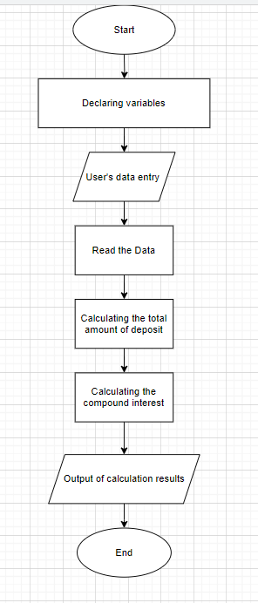

Орієнтовний час на виконання - 30 хвилин.

Програма № 3 “Євро 2012”

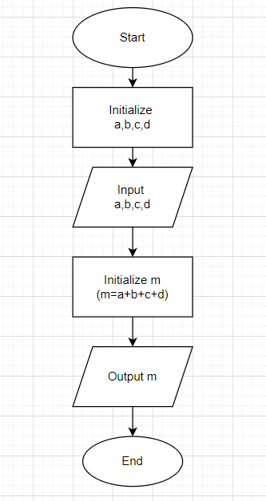

Орієнтовний час на виконання - 10 хвилин.

Програма № 4 “Чи вже осінь?”

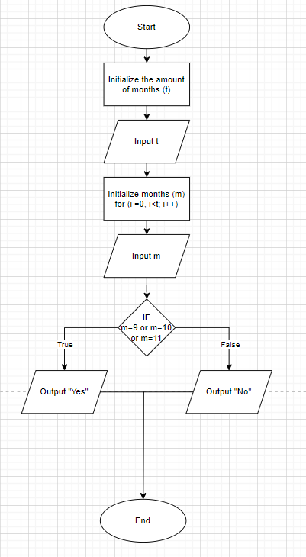

Орієнтовний час на виконання - 15 хвилин.

## **3. Конфігурація середовища до виконання завдань:**

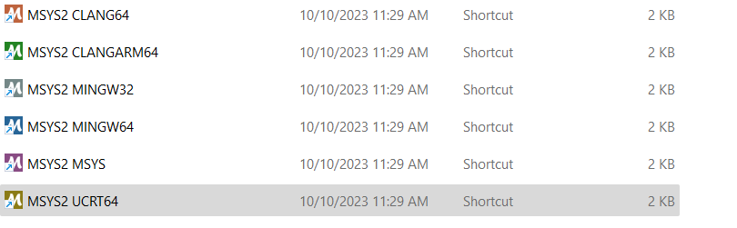

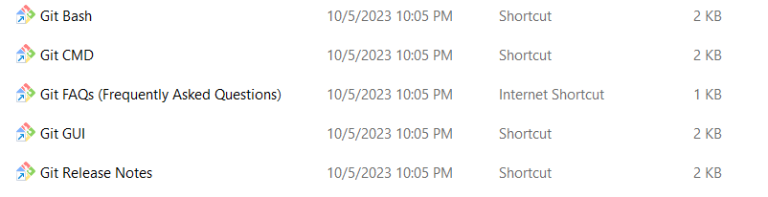

Наявні Visual Studio Code, MSYS, Git

## **4. Код програм з посиланням на зовнішні ресурси:**

Завдання №1

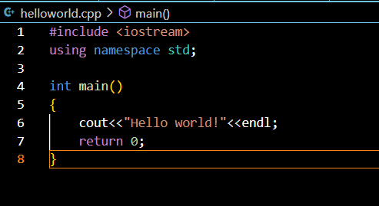

*Завдання 1: «Hello World!»*

Завдання №2

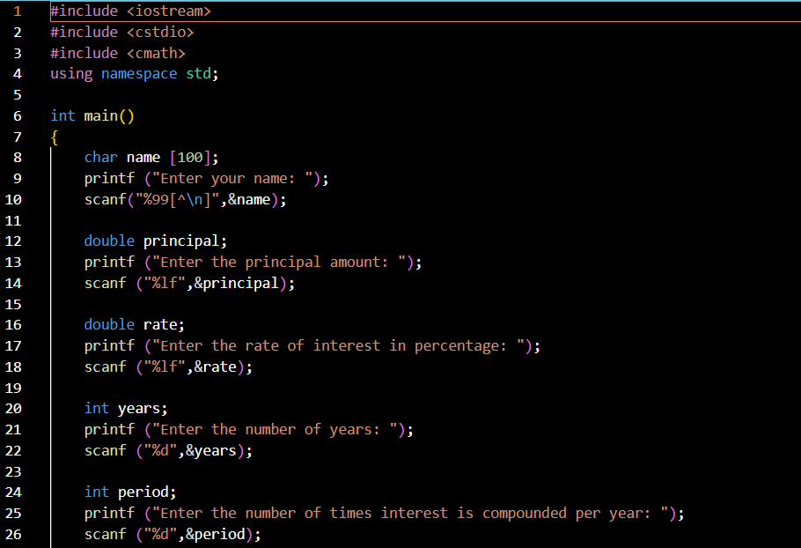

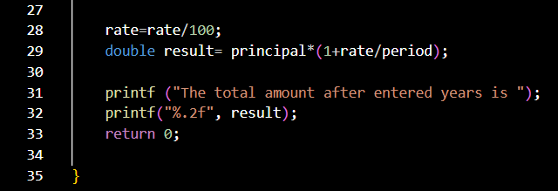

*Завдання 2: «Обчислення складних відсотків»*

Завдання №3

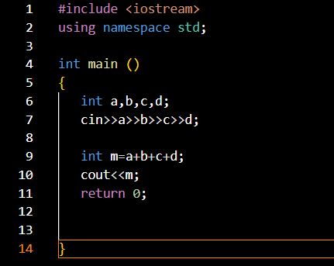

*Завдання 3: «Євро 2012»*

Завдання №4

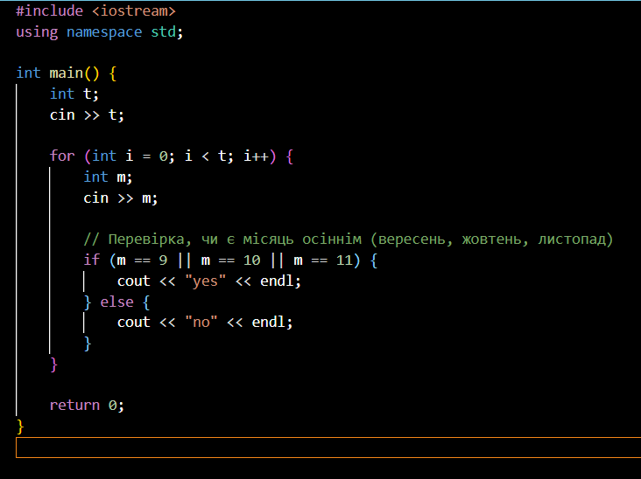

*Завдання 4: «Чи вже осінь?»*

## **5. Результати виконання завдань, тестування та фактично затрачений час:**

Завдання №1

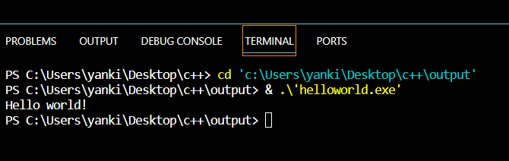

Витрачено часу на виконання - 3 хвилини.

Завдання №2

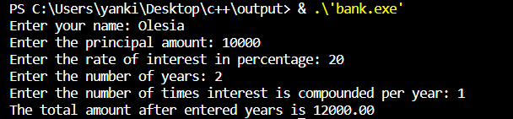

Витрачено часу на виконання - 25 хвилин.

Завдання №3



Витрачено часу на виконання - 5 хвилин.

Завдання №4

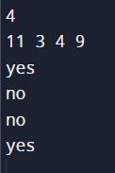

Витрачено часу на виконання - 7 хвилин.



*Підтвердження з Алготестеру*

# **Висновки:** В першому епіку ми працювали з налаштуваннями програм та середовищ для роботи з с++, освоїли базовий синтакис, а також написали першу - пробну практику з виведенням «Hello World» у термінал і лабораторну роботу «Завдання на обрахування складних відсотків».